ATTI VOL. 7
RAFAŁ QUIRINI-POPŁAWSKI

LA CHIESA DOMENICANA DI SAN PAOLO
A PERA E LA RECENTE SCOPERTA DELLA SUA
DECORAZIONE PITTORICA
L attività degli Ordini Mendicanti è strettamente correlata all'esistenza delle colonie commerciali italiane nella parte orientale del Mediterraneo e sul Mar Nero. Pera, fondata nel 1267 sulla sponda settentrionale del Corno d'Oro, era fra le più importanti (il. 01). Già alla fine del XIII secolo conteneva diverse chiese latine, tra le quali una dedicata a Sant'Irene, registrata nel 1303, situata vicino alla ripa, con accanto un cimitero usato dai Genovesi. Originariamente era una chiesa greca, ricostruita ai tempi di Giustiniano I
e dedicata nel 552. Sembra probabile che nelle sue immediate vicinanze il frate Guillaume Bernard de Gaillac avesse fondato nel 1299 il convento domenicano, contemporaneamente alla fondazione del convento delle suore domenicane a Pera (alle quali probabilmente apparteneva la chiesa di S. Caterina) e alla rifondazione del monastero di Costantinopoli stessa (il. 02). Pera fu il primo centro della congregazione domenicana Societas Fratrum Peregrinantium, fondata intorno al 1300, alla quale appartenevano anche i vicini monasteri di Caffa, Trebisonda e Chio. Erano caratterizzati da uno speciale zelo missionario, diretto principalmente verso paesi situati più a Est. Il monastero di Pera era rapidamente diventato un dinamico centro dell'attività domenicana, coinvolto nel dibattito teologico con i Greci, ed era anche
ATTI VOL. 7
il luogo in cui nacquero vari scritti polemici e traduzioni di opere greche. Sulla base della decisione del capitolo domenicano di Digione nel 1333 qui sarebbe stata fondata una scuola di lingue speciale (studium linguarum). Anche i singoli frati conducevano studi teologici, filosofici e linguistici, mirati specificamente ai riti e alle lingue orientali. Per alcuni di loro era un compito più facile, perché tra i più illustri domenicani di Pera vi erano rappresentanti dell'élite bizantina convertiti, come Andrea e Massimo Chrysoberges, o Lodovico da Tabriz, di origine armena. I frati parteciparono attivamente a tutti i consigli generali nella prima metà del XV secolo; un loro merito è inoltre aver svolto un ruolo fondamentale nei preparativi per il concilio ecumenico nel 1438-1439.
Fino ad oggi è rimasto il nucleo della chiesa domenicana di S. Paolo (nota anche sotto il titolo di San Domenico). È particolarmente interessante in quanto era una delle due chiese latine più importanti e più grandi di Pera, ma anche perché è una delle poche strutture di questo tipo rimaste fra quelle costruite nelle colonie genovesi sul Mar Nero o sul Mar Egeo nel tardo Medioevo.
La data della costruzione di questa chiesa non è chiara. Probabilmente fu situata vicino alla più vecchia chiesa bizantina. Esiste l'opinione che questa, fondata dall'imperatore Teodosio II (408-450), fosse dedicata a San Paolo e che i domenicani ne avessero “ereditato” il pa- trono, anche se più probabilmente si trattava della summenzionata chiesa di Sant'Irene. Eugenio Dalleggio d'Alessio credeva, tuttavia, che la chiesa domenicana fosse stata costruita usando solo le fondamenta di questo edificio, e Jean Ebersolt riteneva che i domenicani usassero una chiesa per la maggior parte bizantina (parti in pietra e mattoni), solo rinnovandola, aggiungendo le volte della parte orientale e la parte superiore del campanile (parti in mattoni).
ATTI VOL. 7
RAFAŁ QUIRINI-POPŁAWSKI
Raymond Janin e Claudine Delacroix-Besnier credevano, tuttavia, che i domenicani avessero adottato e ricostruito all'inizio del XIV secolo la semi-rovinata chiesa di S. Paolo, che non era una costruzione bizantina, bensì latina, creata durante l'Impero Latino. Johannes Cramer e Siegrid Düll presumevano che la ricostruzione fosse stata effettuata negli anni fra il 1315 e il 1320 circa. Terminus post quem per i lavori svolti è il 1315, quando gran parte di Pera fu distrutta da un incendio. Di conseguenza, la chiesa domenicana, forse già in via di ricostruzione, dovette essere danneggiata. In connessione con la più antica lastra datata, si può supporre che non più tardi del 1323 l'edificio fosse già pronto. Questi lavori, realizzati usando solo mattoni, erano destinati all'ampliamento della chiesa sul lato nord (per un certo numero di cappelle?), alla ricostruzione del passaggio ad est di essa e l'aumento del campanile. La possibilità che i Domenicani occupassero una chiesa più antica è indirettamente indicata dal fatto che essa è menzionata già nel 1300, l'anno successivo alla fondazione del monastero.
Secondo alcuni autori, tuttavia, questa è una struttura uniforme in senso cronologico, creata sostanzialmente nella prima metà del XIV secolo. Benedetto Palazzo credeva che la costruzione fosse stata eseguita dopo il 1303 (estensione della concessione genovese dopo le distruzioni precedenti) e la chiesa fosse stata completata nel 1337; Wolfgang Müller-Wiener ha collocato l'intera costruzione intorno al 1325. Stephan Westphalen, con una precauzione che si riferisce alla datazione anticipata della chiesa domenicana per gli anni 1220-1230, riconobbe che almeno fino al 1303 sorgeva qui la chiesa di Sant'Irene e datò la fase fondamentale della costruzione della chiesa al periodo tra il 1307 e il 1323. Ritengo che la sua argomentazione sia la più ragionevole.
ATTI VOL. 7
La chiesa, con le dimensioni di 47 x 15 m, fu principalmente costruita in pietra alternata con strisce di mattoni (il. 03). Probabilmente era originariamente una struttura a navata unica terminata a est da un coro quadrato con due cappelle laterali, anch'esse quadrate. La parte orientale della chiesa si è ottimamente conservata, insieme con le volte a crociera costolonate del coro e delle cappelle, e un gruppo di finestre nella parete orientale del coro (un paio di finestre lanceolate con un oculo sopra). Solo le pareti perimetrali (tranne la parete nord) sono rimaste della navata, in origine probabilmente non voltata. Fuori del muro orientale della chiesa corre un corridoio con volta a crociera, sopra la parte meridionale del quale si alza la torre campanaria a pianta quadrata (il. 04). La sua parte inferiore era costruita in pietra e mattoni, mentre i due piani superiori erano esclusivamente in mattoni. È anche rimasto un portale ad arco acuto conducente al corridoio sotto la torre.
Attorno alla ricostruzione della forma originale di questo edificio sono sorte alcune polemiche. Da una relazione del 1630 circa (cioè prima della maggiore ricostruzione turca del XVIII secolo), probabilmente scritta da fra Giovanni Mauri della Fratta, sembra che fosse una “chiesa d'una sola navata”. Nondimeno, Palazzo, seguito da Cramer e Düll,
ATTI VOL. 7
assunse che in origine era una basilica a tre navate, senza transetto, divisa da pilastri, con un corpo coperto da volte a crociera. Si avvicinarono anche al “concetto a tre navate”, ma senza volte, Westphalen, Slobodan Curcic, Haluk Qetinkaya e Eric Ivison, il quale credeva anche che già nel Medioevo a nord del corpo dell'edificio vi fosse un'altra navata settentrionale esterna (outer north aisle).
La chiesa divenne un luogo di sepoltura molto popolare fra le famiglie latine, soprattutto di Pera. Tuttavia, ci sono dubbi sulla posizione di due cappelle sepolcrali menzionate dalle fonti: la cappella di Santa Maria (Capella Beatae Virginis Mariae), in cui fu sepolto, tra gli altri Antonio de Via, vicario della curia di Pera (morì nel 1416), e la cappella di San Nicola, luogo di sepoltura di Pietro de Perso e della sua famiglia. Dal 1441 al 1448 provengono le informazioni sulla controversia tra i rappresentanti delle famiglie Perso (Persio, Percio) e Spinola riguardo ai diritti su questa cappella. Secondo Janin, entrambe le cappelle si trovavano all'interno del monastero. Müller-Wiener assunse, tuttavia, che si trovavano in una serie di cappelle sepolcrali lungo la navata settentrionale della chiesa; Dalleggio d'Alessio sosteneva che la cappella di Santa Maria si trovava a nord della cappella settentrionale; infine, Ivison le identificò direttamente con le cappelle ai lati del coro: quella di S. Nicola (Perso) a Sud e quella di Santa Maria (de Via) a Nord. Quest'ultima ipotesi sembra la più probabile allo stato attuale delle ricerche, sebbene l'analisi dei dipinti descritti di seguito indichi che era proprio la cappella meridionale a portare una vocazione mariana, mentre quella settentrionale era dedicata a San Nicola.
ATTI VOL. 7
Dopo il 1453, reliquie e altri oggetti preziosi furono inviati a Genova, mentre i documenti andarono a Caffa. La storia degli archivi della Societas Fratrum Peregrinantium è un buon esempio dei destini turbolenti di quell'area. Una volta che anche Caffa fu caduta in mano turca nel 1475, i documenti più preziosi, specialmente le bolle papali, furono rimossi e portati a Leopoli (poi nel Regno di Polonia) seguendo lo spostamento del centro della Società. Sopravvissero lì fino alla seconda guerra mondiale quando, affrontando questa volta l'avanzata sovietica, furono trasportati nell'Archivio Provinciale Domenicano a Cracovia, dove sono tuttora conservati. I domenicani furono rimossi dal loro monastero di Pera già prima del giugno del 1476, mentre la chiesa fu trasformata in una moschea molto probabilmente negli ultimi anni del regno di Maometto II (tra il 1479 e il 1481). L'attuale nome della moschea di Arap Camii è da riferirsi ai profughi musulmani del- l'Andalusia, che si stabilirono nei suoi dintorni dopo il 1492.
Quindi, già come moschea, l'edificio fu ricostruito almeno due volte, in maniera leggera dal sultano Maometto III (1595-1603), e in modo più significativo dalla sultana Saliha (1734-1735). La moschea è stata ancora rinnovata dopo il 1807, nel 1868 e negli anni 19131919 (in seguito a un incendio, architetto Kemaleddin), quando, tra l'altro, fu allargata verso Nord. Gli intonaci esterni furono rimossi nel 1982-1984.
Nonostante i suggerimenti che appaiono in letteratura, nessun frammento del monastero domenicano, forse in costruzione già dal 1299, è stato conservato fino ad oggi. È molto probabile, tuttavia, che
ATTI VOL. 7
ospitava il chiostro, era situato a nord della chiesa ed era accessibile dalla strada attraverso il corridoio sopra menzionato, che corre dietro il coro.
L'architettura della chiesa domenicana di S. Paolo è un esempio di forme ibridi. In sostanza, essa rappresentava il tipo di chiesa mendicante dell'Italia settentrionale, nel coro e nelle sue cappelle adiacenti sono state utilizzate le volte gotiche a crociera costolonate e le finestre ad arco acuto. Una forma simile è stata data al portale. Allo stesso tempo, la maggior parte delle sue pareti è stata costruita secondo la tecnica tipica per l'architettura bizantina, con strisce alternate di blocchi di pietra e mattoni. Questa tecnica fu usata a Pera anche in altri edifici (come nel Palazzo del Comune o in alcune parti delle torri delle mura difensive), la cui forma generale proveniva anch'essa dalla tradizione occidentale. Vale la pena ricordare, che il piano superiore della torre della chiesa di S. Paolo (forse aggiunto come risultato di una successiva ricostruzione), tuttavia, era completamente in mattoni.
Anche se dopo esser entrati nell'attuale moschea vedremo pareti intonacate in bianco e gallerie di legno appoggiate su pilastri (il. 05), introdotte solo nel XVIII secolo, abbiamo molti elementi per immaginare la decorazione e l'arredamento di questa chiesa nel Medioevo. Sono stati preservati numerosi frammenti di decorazione architettonica che, senza indicazioni chiare, possono essere prudentemente datati alla prima metà del XIV secolo. Su di loro, come anche nelle lastre tombali, erano usati gli ornamenti tipici dei bassorilievi architettonici bizantini. Per esempio, le palmette, di una forma che ricorda un fiore di loto o foglie d'acanto, sono state utilizzate per decorare i fregi sulla torre, cornici e un arcosolium situati nel corridoio ad est della chiesa (il. 06). Alcune varietà di questo ornamento trovano le loro controparti più vicine nella decorazione delle chiese bizantine di Costantinopoli: il Salvatore in Chora, la Theotokos Pammakaristos, la Theotokos
ATTI VOL. 7
LA CHIESA DOMENICANA DI SAN PAOLO A PERA E LA RECENTE SCOPERTA DELLA SUA DECORAZIONE PITTORICA
Eleusa, il Pantocratore nel complesso del Pantocratore e la Theotokos Kyriotissa.
Una decorazione simile, accompagnata da iscrizioni latine e dall'araldica di origine occidentale, era posta su tante delle ben 120 lastre tombali, che dalla prima guerra mondiale sono conservate nel Museo Archeologico di Istanbul. Avevano più spesso la forma di un rettangolo orizzontale, a volte quasi di un quadrato, senza una cornice profilata, con iscrizioni sopra un paio di stemmi. Dagli anni Trenta e Quaranta del XIV secolo tra gli stemmi spesso appare la cosiddetta croce fiorita o fogliata, quindi un motivo derivante dal repertorio bizantino (il. 07). La sua popolarità si potrebbe spiegare sia con l'imitazione delle lastre tombali bizantine, che con l'uso frequente in questa funzione delle lastre dei cancelli bizantini del V-VI secolo, spesso decorate con questo motivo. È anche conosciuto dalle numerose chiese tardobizantine: quella di S. Giovanni Battista nel monastero di Costantino Lips in Costantinopoli (fine XIII sec.), il suo deambulatorio (secc. XIV-XV), in Apidia (Laconia, sec. XIII) e Porta Panagia (Tessaglia, fondata nel 1283).
ATTI VOL. 7
Solo eccezionalmente troviamo lastre di carattere occidentale più pronunciato. Due lastre tombali hanno la forma di rettangoli verticali, contenenti le immagini incise di persone defunte: Giovanni da Firenze, vescovo domenicano di Tiflis (morto a Pera nel 1347) (IAM, inv 2888), e un cittadino anonimo (forse dalla famiglia Allegri) di Pera “in abito borgognone” (IAM, inv. 2897, 1400 ca). La terza lastra ha una forma simile ed apparteneva a due cavalieri inglesi: William Neville e John Clanvowe (morti nel 1391), dove sotto una iscrizione vengono mostrati due stemmi composti, con complessi elmi e cimieri.
La parte del patrimonio artistico della chiesa di S. Paolo più affascinante dal punto di vista di storia dell'arte è la sua decorazione pittorica. La scoperta negli ultimi venti anni (1999-2012) dei significanti frammenti degli affreschi e mosaici getta nuova luce su molti problemi storico-artistici riguardanti non solo Pera.
I primi frammenti dei dipinti furono scoperti durante il restauro della chiesa al tempo della prima guerra mondiale. Le figure dei quattro santi raffigurati in paramenti liturgici erano mostrate sotto archi sostenuti su colonne sulla parete occidentale della chiesa. Tuttavia, ad attirare un interesse maggiore degli storici dell'arte furono i frammenti scoperti a seguito della caduta, causata dal terremoto del 1999, dell'intonaco posto all'inizio del XX secolo sulla volta del coro (il. 08). Nella volta gotica erano raffigurati i Padri della Chiesa e i quattro Evangelisti su uno sfondo blu (il. 09). Sulla parete meridionale del coro erano dipinte sei scene del ciclo cristologico poste in cornici marroni, di cui la prima è la Natività di Cristo, la seconda è forse la Presentazione di Gesù al Tempio, la quarta è il Battesimo di Cristo (il. 10). Sullo sfondo
ATTI VOL. 7
della Natività i Tre Magi a cavallo venivano presentati due volte (in arrivo e partenza). Insieme a sei dipinti sul muro settentrionale, formavano una serie di dodici scene. Inoltre, sul sottarco della parete trionfale, c'erano i tondi circondati da un ornamento di vite con i busti di quattordici Profeti dell’Antico Testamento - undici di essi erano conservati, fra di essi erano stati identificati solo Zaccaria (o Malachia), Gioele, Ezechiele e Geremia. Gli Evangelisti furono presentati secondo l'antica tradizione iconografica come scrittori seduti in diagonale su larghe panche con schienali, davanti ai pulpiti. Sono accompagnati dai tituli scritti in maiuscola gotica. Sotto gli Evangelisti sono stati mostrati i loro simboli, come testimonia la testa del leone visibile sotto la figura di San Marco. Questo evangelista tiene il cartiglio con la parola INITIU[M EVANGELIAE] e San Matteo - [L]IBER GENER[ATIONIS]. Inoltre, i resti delle decorazioni in forma di una larga treccia disposti in cerchi, che secondo Engin Akyurek proviene in parte dall'epoca ottomana, sono stati trovati sulle costole della volta.
Nel 2007, Qetinkaya ha scoperto un'altra serie di dipinti, situata nella parte superiore dell'arco trionfale, nell'attuale sottotetto. Sopra la chiave dell'ogiva dell'arco è raffigurata una croce posta su un triplo piedistallo tra due foglie (cipressi?), a sinistra di esso troviamo scene raffigurate su tre livelli. Nella parte superiore sono state trovate tracce di due figure, probabilmente Cristo e la Vergine Maria (dalla rappresentazione della Deesis?). Nel livello mediano ci sono cinque figure maschili rivolte verso l'asse della chiesa e una figura inginocchiata a sinistra. Sono state identificate come parte dei cori degli eletti dal Giudizio Universale o come Apostoli o Profeti. Nella parte bassa c'erano almeno cinque figure in piedi nella prima fila, e dietro di loro - una quindicina in più con i nimbi. Dietro la figura mostrata a sinistra è probabilmente la Porta del Paradiso. Tra le figure che stanno in prima fila, una potrebbe essere identificata come un Padre della Chiesa orientale.
Ma le scoperte più significative sono state fatte durante il recente restauro di Arap Camii, che è stato effettuato solo nel 2012, anche se
ATTI VOL. 7
è legato al riconoscimento del titolo di Capitale Europea della Cultura a Istanbul nel 2010. Sfortunatamente, queste scoperte sono conosciute solo da poche fotografie, pubblicate a Istanbul sulla rivista storica “NTV Tarih”, e una breve presentazione della scansione tridimensionale laser della parte orientale della chiesa, realizzata dalla compagnia di Solvotek, anch'essa di Istanbul, pubblicata online. In alcuni casi, su questa base è difficile localizzare scene particolari, per non parlare della possibilità di un'analisi iconografica e stilistica approfondita. Apprendiamo da questi materiali che nella parte superiore della parete sud del coro c'è una vasta scena della Dormizione della Vergine con una piccola Assunzione sopra (il. 11). Sulla parete orientale del coro, sopra la coppia di finestre lanceolate, viene dipinta l'Annunciazione, con entrambe le figure mostrate separatamente. Sotto di loro ci sono due busti (dei santi?) e tali rappresentazioni più piccole sono probabilmente collocate nei glifi di entrambe le finestre. Probabilmente anche la parte inferiore della parete est, sotto la zona delle finestre, aveva la decorazione figurale. La parete nord del coro contiene nella sua parte superiore la monumentale Ascensione di Cristo, sotto la quale erano mostrate (come si supponeva già prima) sei scene, illustranti la Passione di Cristo, poste su due livelli. Dovevano essere lette da sinistra in basso a destra e poi in alto da destra a sinistra. Queste scene erano: l'Entrata di Cristo a Gerusalemme, l'Ultima Cena, l'Orazione nell'Orto (?), l'Arresto di Gesù (?), la Crocifissione e la Risurrezione (?). Sotto questo ciclo c'è una striscia orizzontale contenente piccole scene narrative sulla cui estremità destra era mostrata una figura in abito domenicano.
ATTI VOL. 7
Sulla parete orientale della cappella settentrionale, sopra la parte destra della finestra, è stato scoperto un ampio frammento di decorazione musiva raffigurante tre semi-figure di santi barbuti, circondati dai medaglioni di foglie integrati con motivi floreali. In alto c'è probabilmente San Paolo con un libro in mano, in mezzo abbiamo San Pietro (il. 12) con una pergamena e le chiavi (?). Probabilmente a sinistra c'erano le immagini dei tre ulteriori santi. Successivi frammenti di decorazione musiva a carattere ornamentale erano esposti anche sulla volta di questa cappella, in particolare sulla parte occidentale delle costole. Nella cappella c'era anche una decorazione affrescata: nella parte meridionale del sottarco d'ingresso della cappella, è conservata la parte superiore dell'immagine, probabilmente a figura intera, del giovane santo. Tuttavia, è particolarmente interessante il fregio ornamentale che si trovava nella zona inferiore della parete nord di questa cappella, con medaglioni riempiti, tra gli altri, dalle figure - simboli bizantini del potere - di un leone in piedi e di un'aquila bicefala, mostrate in tondi circondati da ornamenti vegetali. Sopra quel fregio c'era un ulteriore parte della decorazione pittorica.
Nella parte superiore del muro est della cappella meridionale era dipinta l'Incoronazione della Vergine, effettuata da Cristo su un'ampia panca circondata da cinque angeli (il. 13). La decorazione musiva con forme ornamentali simili a quelle della cappella nord copre anche le costole di volta. Inoltre, nella parte est della parete meridionale è stato svelato un santo a figura intera e la parte superiore di un altro, probabilmente un residuo della decorazione pittorica con uno sfondo blu scuro che copriva almeno le parti superiori delle pareti nord e sud.
Vicino alla finestra sulla parete laterale della chiesa (probabilmente nella parte orientale del muro meridionale) è stata scoperta una nicchia (arcosolium), il cui interno era interamente coperto con decorazioni pittoriche. Sulla parete in fondo è stata presentata un'altra scena della Dormizione della Vergine, fiancheggiata da gruppi di santi, con un serafino sopra. Due figure di santi in piedi sono state dipinte nel sottarco con un'altra Assunzione (?). Due dei personaggi che accompagnano la scena principale sono mostrati nell'abito dei vescovi orientali, quello a sinistra ha in mano un libro con un'iscrizione che forse imita l'alfabeto greco.
Affreschi e mosaici erano solo una parte della ricca decorazione della chiesa domenicana. Nel 2012 è stato anche trovato un frammento del pavimento (?), racchiuso in fasce di marmo bianco, nella forma di un quadrato con un cerchio grande al centro e quattro piccoli negli
ATTI VOL. 7
angoli, intarsiati con marmi di colori diversi. Lo sfondo attorno ai cerchi era coperto con un mosaico ornamentale multicolore. Questa decorazione fu inizialmente datata ai secoli V-VI, e quindi assegnata alla primitiva chiesa bizantina. Tuttavia, un pavimento simile, realizzato a opus sectile, si trova nella Hagia Sophia di Trebisonda e risale alla metà del XIII secolo, quindi la creazione di un pavimento così decorato per la chiesa domenicana non sembra fuori discussione.
All'inizio del XVIII secolo, Joseph Pitton de Tournefort fece notare che c'erano ancora vetrate nelle finestre della chiesa domenicana, ma la sua relazione non contiene dettagli su di loro.
Per ora, non abbiamo argomenti decisivi per datare i dipinti eseguiti in questa chiesa, fatta eccezione per l'ipotetica datazione della sua architettura. Un certo significato in questo contesto ha l'iscrizione sul cornicione che incorona un pilastro, trovato nel 1982 nel cortile di Arap Camii dalla Düll. Essa proclama che “il frate Rainerus de Coronato fece dipingere questa sacrestia, pregate per lui” (+ FRATER RAIN- ERUS DE CORONATO FECIT DEPINGI ISTAN SACRISTIAM HORATE PRO EO). L'iscrizione è senza data, ma per ragioni epigrafiche, Düll la colloca intorno al 1340-1360. Ciò suggerisce che alla metà del XIV secolo era eseguita una parte della decorazione pittorica dell'interno della chiesa. Probabilmente testimonia anche l'esistenza di diversi fondatori “responsabili” per i dipinti in varie parti di essa. Al contrario, secondo il Westphalen, la decorazione pittorica è stata creata nella prima metà del XIV secolo, probabilmente nel periodo tra il 1307 e il 1323, e così fu già completata nel periodo in cui le prime sepolture apparvero all'interno della chiesa.
Come risultato delle scoperte fatte negli ultimi venti anni, accompagnate dalle informazioni pubblicate prima sui mosaici e vetrate di
ATTI VOL. 7
ambedue le chiese francescane, si rivela un'interessante immagine di pittura monumentale a Pera. Essa è completata da fonti scritte medievali. Una di esse, la lettera dell'ieromonaco Epifanio, risalente al 1415 circa, ci informa che tra le più di quaranta chiese decorate da Teofane il Greco ci sarebbero state anche le chiese di Pera. Deve esserci stato molto prima del 1378, quando lui fu registrato per la prima volta a Veliky Novgorod. A sua volta, all'incirca nello stesso periodo (1371) a Genova, fu registrato il pittore Demetrio da Pera, probabilmente anch'egli greco, il che potrebbe suggerire l'esistenza di un centro pittorico indipendente in questa colonia.
Tuttavia, bisogna ancora sottolineare che qualsiasi ulteriore ricerca sulla decorazione della chiesa domenicana è ostacolata, nella situazione attuale, dalla scarsità di documentazione disponibile, che riguarda le scoperte fatte e le ricerche effettuate. È difficile cosi collocare precisamente i dipinti domenicani di Pera nel quadro dei noti fenomeni storico-artistici della stessa Costantinopoli o di altri luoghi della presenza latina in ambito bizantino.
Come hanno dimostrato gli studi di Akyurek e Westphalen, che analizzavano le parti di questo complesso scoperte in precedenza, esso rappresenta, rispetto ai dipinti della chiesa del Salvatore in Chora, datati agli anni 1315-1321, essenzialmente la stessa fase dello sviluppo della pittura bizantina paleologa, trovandovi molte controparti vicine, sia stilistiche che iconografiche. Secondo il Westphalen, possiamo quindi parlare dell'opera di pittori greci che lavorano per mecenati latini.
L'iconografia dei dipinti domenicani, tuttavia, ha un carattere diversificato. Come è già stato notato prima, non mancano in essi elementi
ATTI VOL. 7
tipici dell'iconografia latina (centro-italiana in particolare), sconosciuti nella tradizione della pittura bizantina. Un esempio può essere lo schema della decorazione sulla volta del coro. Immagini degli Evangelisti e Padri della Chiesa, vicine l'una all'altra, sono state mostrate secondo un unico schema iconografico, che non era di uso comune in Bisanzio, dove ci si potrebbero aspettare scene della vita di Cristo o di Maria. Qetinkaya ed Akyurek hanno indicato una simile combinazione dei Padri della Chiesa e gli Evangelisti (mostrati nel modo identico) sulle volte gotiche di parecchie chiese italiane. Questo riguarda in primo luogo due decorazioni realizzate nella prima metà del XIV secolo sulla costa adriatica d'Italia: in una cappella presso la chiesa di San Giovanni Evangelista a Ravenna (secondo quarto del XIV sec.?) (il. 14) e nel Cappellone San Nicola presso la omonima chiesa agostiniana a Tolentino (1320 ca).
Le immagini stesse degli Evangelisti, tuttavia, hanno un carattere bizantino. Il gesto di San Marco che inserisce la penna nel calamaio è vicino alla sua controparte in un mosaico della chiesa degli Apostoli a Salonicco, mentre la forma del trono, della pedana e del leggio sono simili alle immagini dipinte nel paracclésion di Chora.
Una rappresentazione monumentale dell'Ascensione nella parte superiore della parete nord del coro trova le sue controparti nella pittura trecentesca, come per esempio nel Capellone degli Spagnoli presso la chiesa domenicana di Santa Maria Novella a Firenze o nella chiesa superiore di Sacro Speco a Subiaco.
Lo schema iconografico usato nell'Incoronazione della Vergine, con la Madre di Dio e Cristo seduti uno di fronte all'altro sulla panchina e cinque angeli, era utilizzato nelle opere di pittura italiana dal XIII al XV secolo. Tuttavia, elementi come le mani della Madonna incrociate sul petto, un ampio tessuto decorativo sullo sfondo o un numero dispari di angeli a circondare la composizione, con uno di essi mostrato frontalmente, sull'asse, con le ali spiegate, trovano le controparti in alcuni dipinti senesi come l'Incoronazione della Vergine di Jacopo di Mino del Pellicciaio (il. 15), pittore francescano, probabilmente realizzata negli anni Quaranta del XIV sec. (Montepulciano, Museo Civico e Pinacoteca Crociani). Va notato che questo soggetto
ATTI VOL. 7
non è davvero presente nell'iconografia della Chiesa d'Oriente, dove le icone presentano la Vergine già incoronata, o mostrano la sua incoronazione da parte di un angelo o un paio di angeli, inoltre, aveva un carattere chiaramente polemico in senso anti-greco.
Probabilmente un carattere occidentale lo aveva anche il ciclo narrativo nella parte inferiore della parete nord del coro, forse contenente le scene della vita di S. Pietro Martire, incidentalmente presentate anche nel Capellone degli Spagnoli.
Queste osservazioni sono interessanti per quanto altri frammenti dei dipinti domenicani a Pera corrispondono generalmente alla tradizione iconografica bizantina, formata già durante il periodo mediobizantino. Questi includono le scene scoperte nel sottotetto della chiesa, che in origine adornavano la parte superiore dell'arco trionfale: Deesis (?) e un frammento del Giudizio Universale.
Di carattere bizantino sono entrambe le rappresentazioni della scena della Dormizione della Vergine (il. 11) - della parete sud del coro e dell'arcosolium. Analogie specifiche collegano la scena sulla parete del coro con il mosaico dell'ingresso dal naos nel nartece della chiesa di Chora. Maria, distesa su un alto letto, è accompagnata da Cristo in piedi circondato da una doppia mandorla grigia. Nel suo bordo esterno, le figure degli angeli sono mostrate nella tecnica del chiaroscuro. I loro volti precisamente raffigurati appartengono, dal punto di vista artistico, ai migliori frammenti di affreschi scoperti nella chiesa domenicana. L'unica chiara differenza tra la scena di Chora e quella di Pera è che la seconda scena mostra in alto l'Assunzione.
Gli elementi di origine bizantina prevalgono anche nella scena della Nascita di Cristo. Il suo schema corrisponde a quello di alcune rappresentazioni tardobizantine, come il mosaico nella chiesa degli Apostoli a Salonicco dagli anni 1312-1315 ca o il dipinto della chiesa di Peribleptos di Mistra (1359 ca). L'unico dettaglio diverso dallo schema ortodosso riguarda la rappresentazione della Vergine sul letto, e non
ATTI VOL. 7
Rafal Quirini-Poplawski
su un panno steso per terra davanti alla grotta. A sua volta, la scena del Battesimo di Cristo è molto simile a quella della chiesa costantinopolitana di Pammakaristos.
infine, il fregio alla parete della cappella settentrionale è molto simile sia alla decorazione marmorea dell'archivolto d'ingresso al naos della chiesa di Panagia Parigoritissa in Arta (1294-1296) che al fregio nella chiesa della Theotokos Pammakaristos a Costantinopoli (1310 ca).
Lo stato attuale delle conoscenze sull'iconografia di questa decorazione permette di confermare un contributo italiano-latino più grande di quello che supponeva il Westphalen. Questo tipo di iconografia ibrida apparsa a Pera non dovrebbe avere la sua origine solo nell'acculturazione dei latini che hanno vissuto lì. Dato il significato fondamentale dei domenicani a Pera nell'attività per l'unione delle chiese e la conversione al cattolicesimo di parte dell'élite dello stato bizantino, si può presumere che, paradossalmente, i dipinti testimoniano non tanto la “bizantinizazzione” dei latini abitanti a Pera, quanto la “latini- zazzione” di una parte dei greci costantinopolitani. Sembra quindi ragionevole supporre che la discussione dell'unione promossa principalmente dai domenicani, in particolare viva poi all'interno della chiesa greca, scontri tra frazioni, per le quali era una fonte, e, infine, il fatto di arrivo a Pera di un gruppo dei monaci greci prouniati hanno creato le circostanze particolarmente favorevoli alla creazione di questo tipo di dipinti che almeno attraverso la loro iconografia ibrida promuovevamo l'idea dell'unione delle chiese.
Queste conclusioni concordano ampiamente con quelle accettate per l'architettura, la decorazione architettonica e le lastre delle chiese
ATTI VOL. 7
mendicanti di Pera. Come precedentemente indicato da alcuni autori, quelle chiese forniscono la prova del vivace scambio interculturale che ha portato alla creazione delle opere ibride “latino-greche”.
ATTI VOL. 7
ATTI VOL. 7

Rafał Quirini-Popławski, Chiesa domenicana di San Paolo
a Pera e la recente scoperta della sua decorazione pittorica
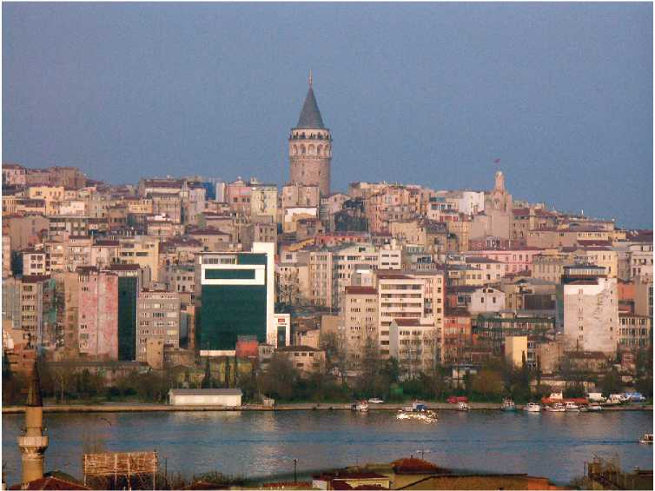
01. Pera vista dall'altra parte del Corno d'Oro; fot. R. Quirini-Popławski.
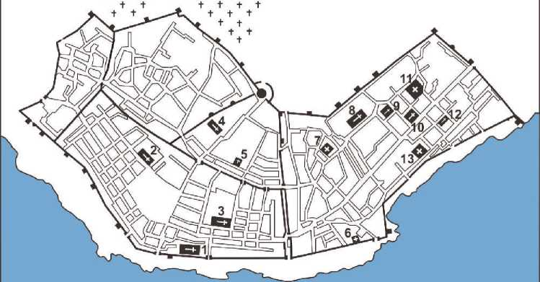
N
O 50 100 150 200 m i
l—i 1 1 1 A
+ t+ + tt + +
+t++t+ttt

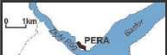
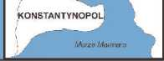
- Tzw. katedra św. Michała (nieistniejąca)
- Dominikański kościół San Paolo
- Franciszkański kościół San Francesco (nieistniejący)
- Kościół śś. Piotra i Pawia (nowszy)
- Kościół św. Jerzego (nowszy)
- Kościółek św. Antoniego? (nieistniejący)
- Ormiański kościół Matki Boskiej (nowszy)
- Benedyktyński kościół Santa Maria delia Misericordia
- Grecki kościół Chrystysa (nieistniejący)
- Grecki kościół św. Jana Chrzciciela (nowszy)
- Ormiański kościół św. Grzegorza Oświeciciela (nieistniejący)
- Grecki kościół Panaghia Kafatiane (nowszy)
- Grecki kościół św. Mikołaja (nowszy)
02. Pera - pianta della colonia con i le chiese più importanti (secondo SchneiderNomidis 1944, elab. da L. Quirini-Poplawski).

ATTI VOL. 7

00
00


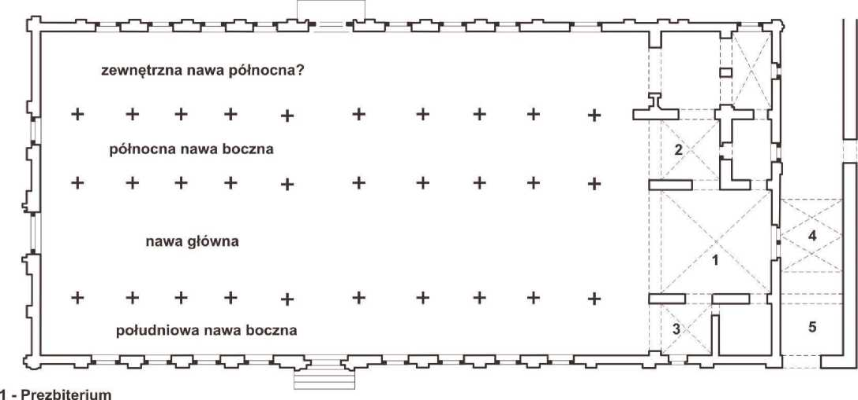
r.czasopisma.pan.pl KfA. IN www.journals.pan.pl
0  1 | 5  1 | 10  1 | 15  1 | 20 m  1
 |  |  |  |  | T
- - Kaplica Matki Boskiej (De Via)
- - Kaplica św. Mikołaja (Perso)
- - Sklepiony korytarz
- - Dzwonnica
03- Pera - chiesa di S. Paolo (primo quarto del XIV secolo), pianta ipotetica medioevale (secondo Ivison 1996, p. 101, tav. 2, elab. da L. Quirini-Poplawski.
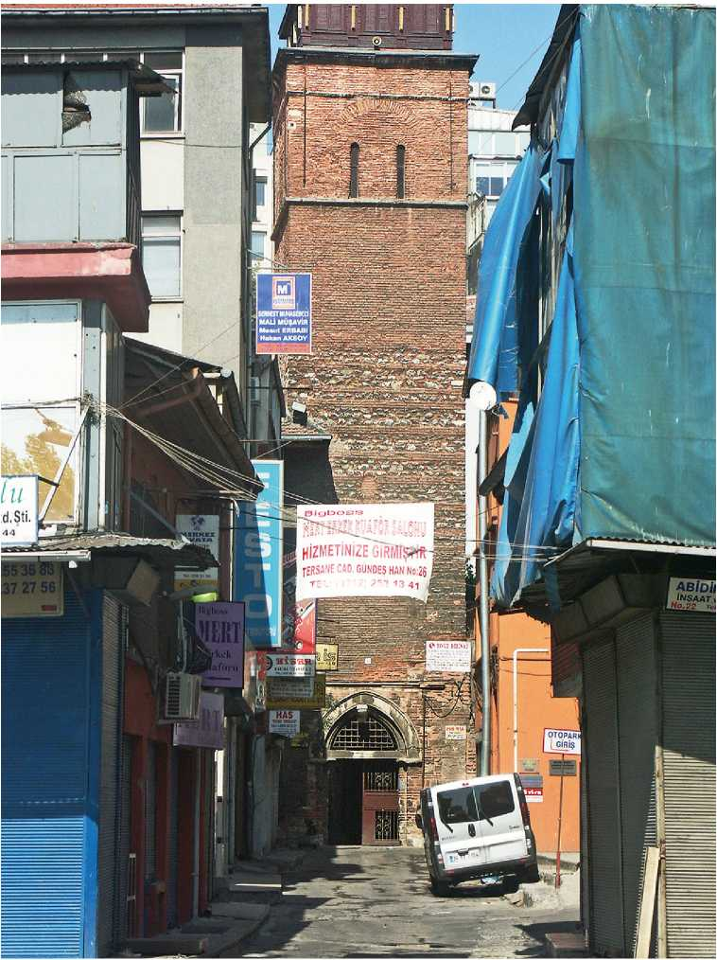

ATTI VOL. 7
04. Pera - chiesa di S. Paolo, campanile (primo quarto del XIV secolo) dal sud; fot. R. Quirini-Poplawski.
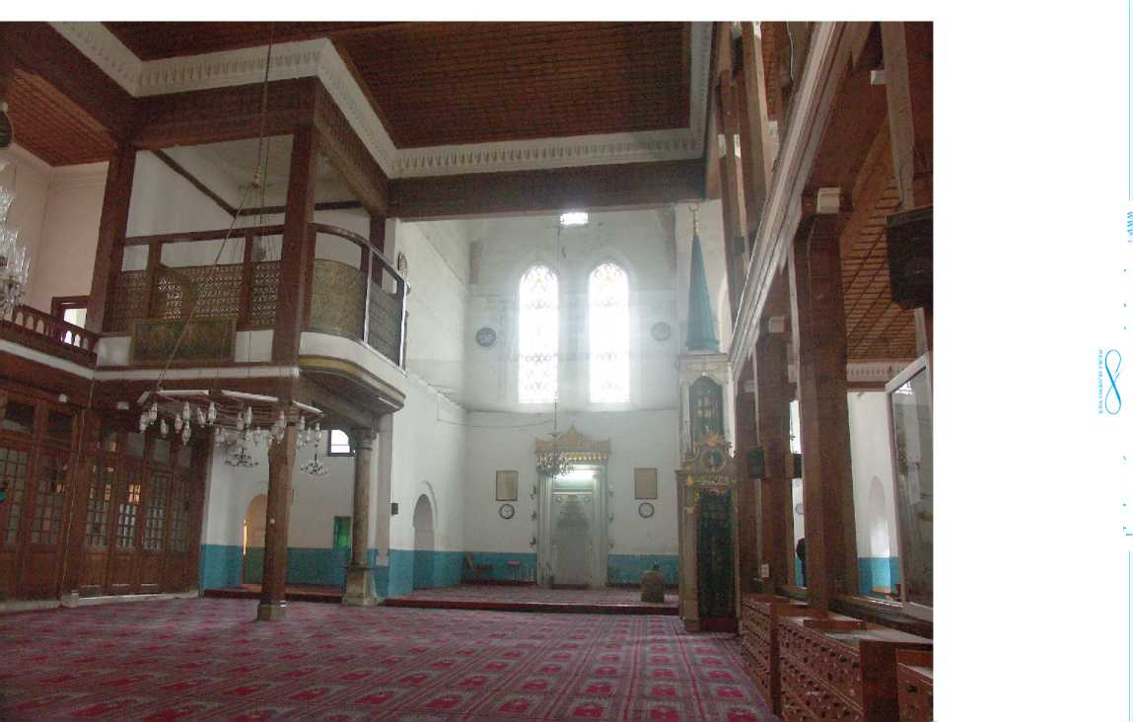
05. Pera - chiesa di S. Paolo (primo quarto del XIV secolo), interno verso est; fot. R. Quirini-Poplawski.
Lczasopisma.pan.pl rfAiN www.journals.pan.pl
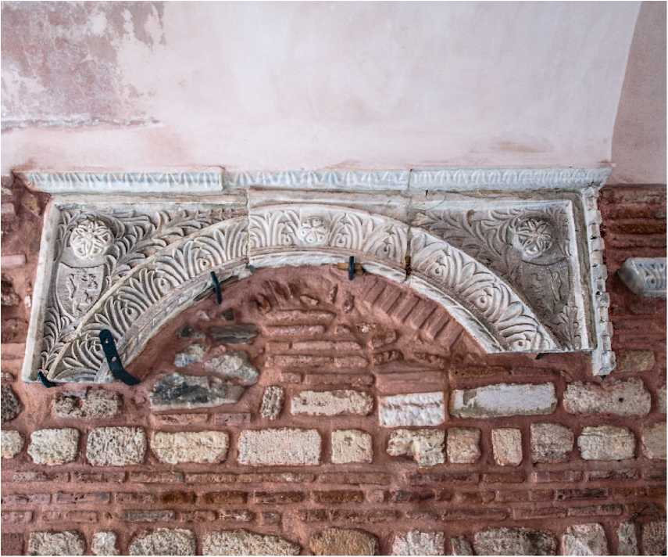
\czasopisma.pan.pl www.journals.pan.pl

06. Pera - chiesa di S. Paolo, interno del corridoio, incorniciatura di un arcosolium? (1315-1330); fot. R. Quirini-Poplawski.

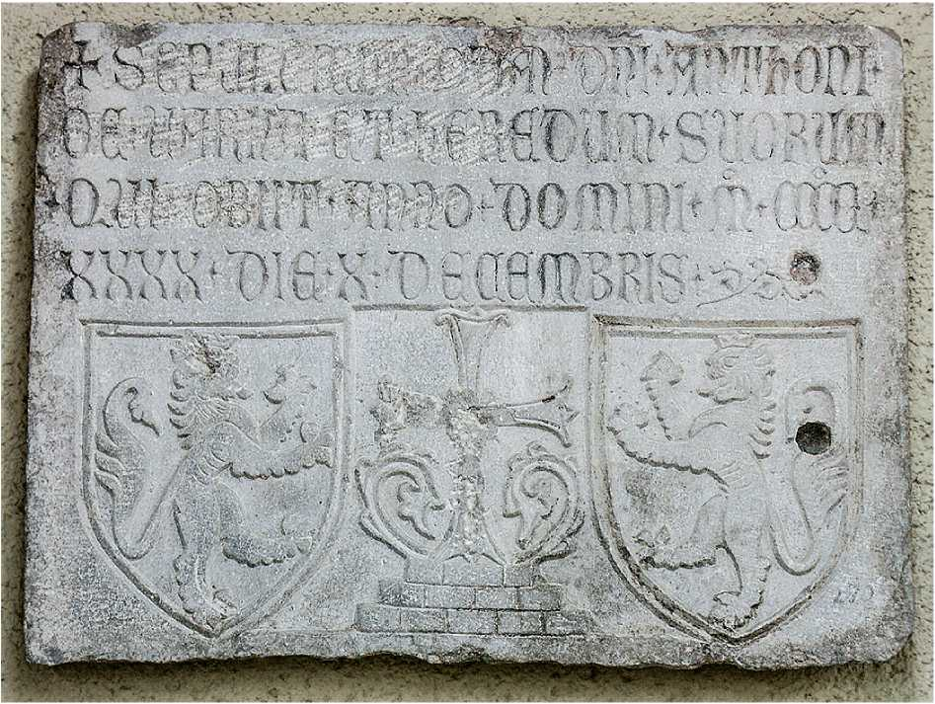

ipisma.pan.pl www.journals.pan.pl

07. Pera - lastra tombale di Antonio de Varna (1440) dalla chiesa di S. Paolo (attualmente a Istanbul, Museo Archeologico; numero inv 2905 T); fot. R. Quirini-Poplawski.
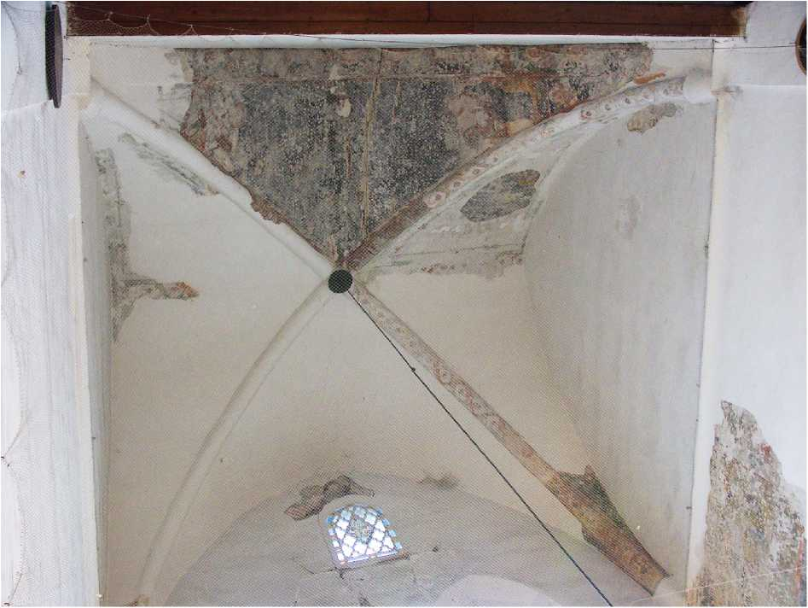
08. Pera - chiesa di S. Paolo (primo quarto del XIV secolo), volta del coro; fot. R. Quirini-Poplawski (2007).

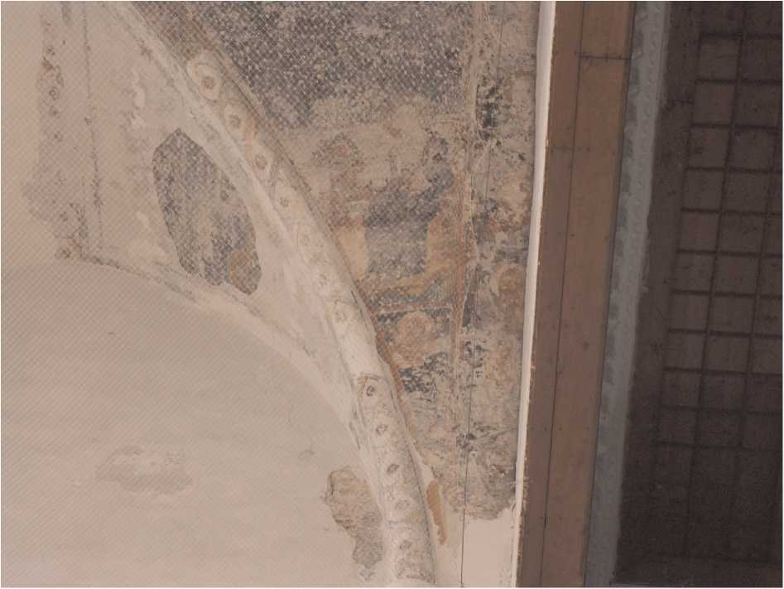
Lczasopisma.pan.pl www.journals.pan.pl

09- Pera - chiesa di S. Paolo, volta del coro, San Marco (prima metà del XIV secolo); fot. R. Quirini- Poplawski (2007).
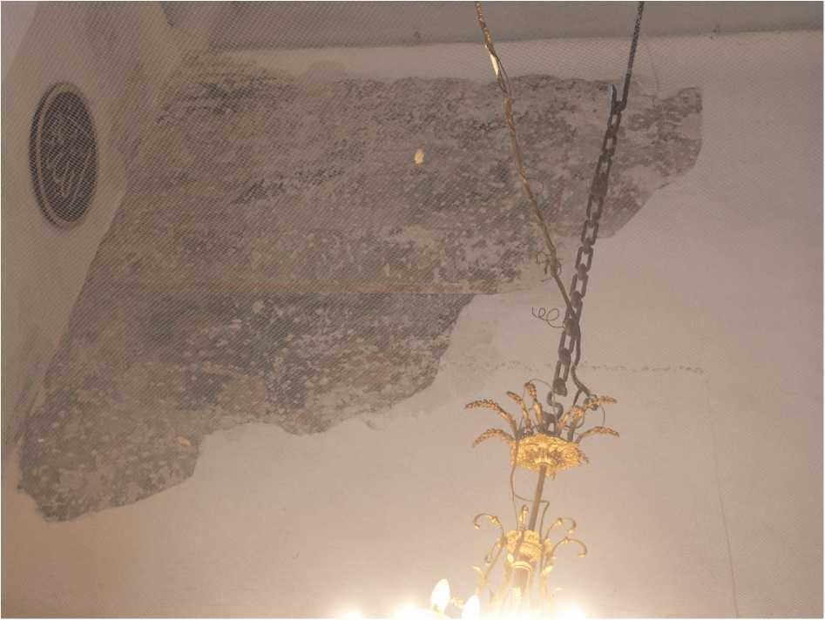
\czasopisma.pan.pl rtfAiN www.journals.pan.pl
- Pera - chiesa di S. Paolo, parete sud del coro, scene della Nascita e il Battesimo di Cristo (prima metà del XIV secolo); fot. R. Quirini-Poplawski (2007).
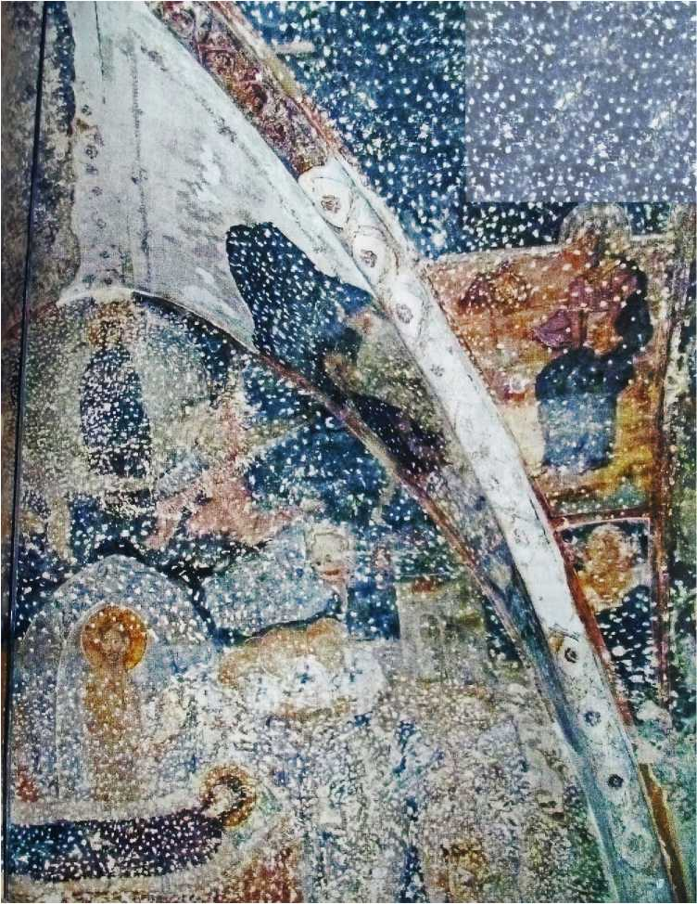

ATTI VOL. 7
- Pera - chiesa di S. Paolo, parete sud del coro, scena della Dormizione della Vergine e San Marco (prima metà del XIV secolo); secondo Ronesans 2012, pp. 42-43.
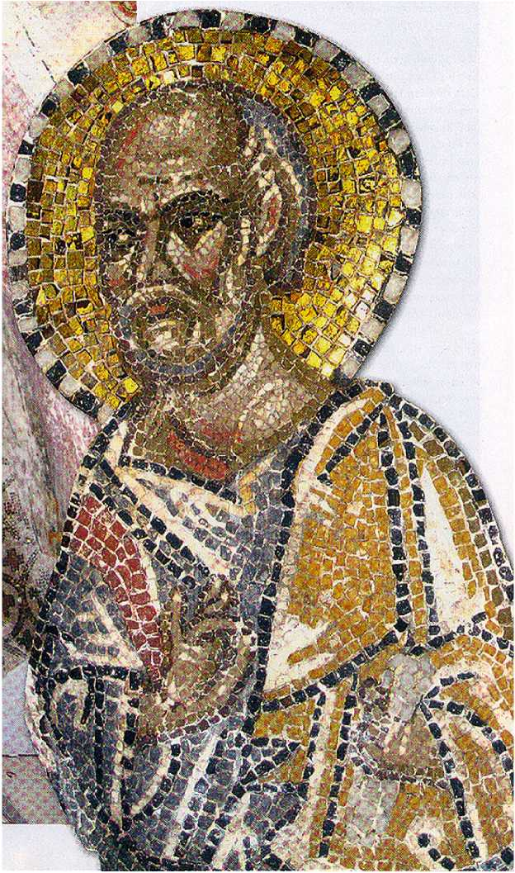

ATTI VOL. 7
- Pera - chiesa di S. Paolo, cappella nord (di S. Nicola, Perso?), parte superiore della parete est, dettaglio del mosaico, San Pietro? (prima metà del XIV secolo); secondo Ronesans 2012, p. 41.
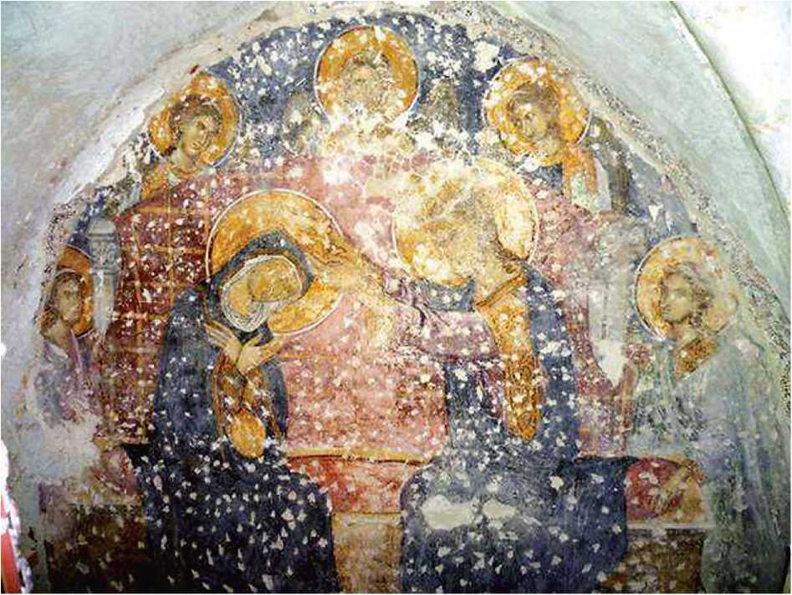
hczasopisma.pan.pl www.journals.pan.pl

- Pera - chiesa di S. Paolo, cappella sud (di Santa Maria, De Via?), parte superiore della parete est, scena della Incoronazione della Vergine (prima metà del XIV secolo); secondo Rònesans 2012, pp. 36-37.
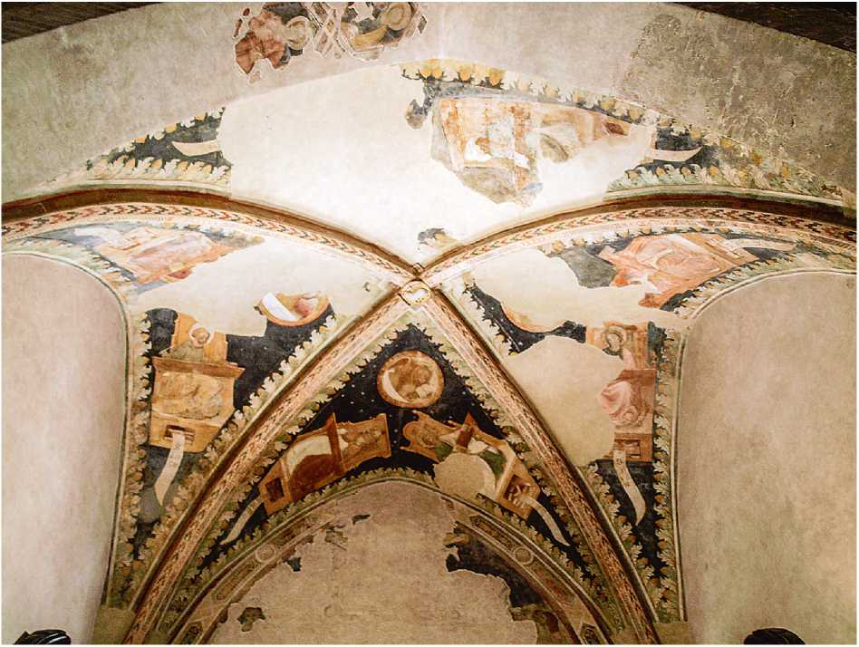
bczasopisma.pan.pl rfA.iN www.journals.pan.pl
- Ravenna - chiesa di S. Giovanni Evangelista, cappella nord (2° quarto del XIV sec.?); fot. R. Quirini- Poplawski.

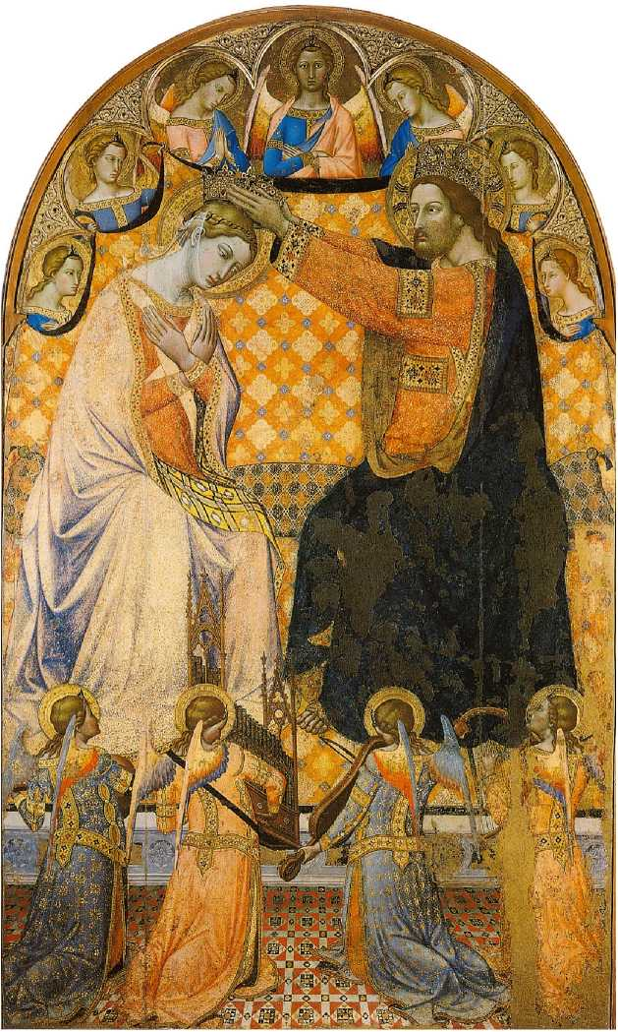

- Incoronazione della Vergine, quadro di Jacopo di Mino del Pellicciaio (anni '40 del XIV secolo?), Montepulciano, Museo Civico e Pinacoteca Crociani; Wikipedia Commons / pubblico dominio.

Il presente testo coincide con alcuni frammenti dell'articolo Mendicant Art and Architecture in the Black Sea: Pera and Caffa inviato per la pubblicazione (in inglese) come parte dei materiali del convegno “Mendicant Orders in the Eastern Mediterranean: Art, Architecture and Material Culture (13th-16th c.)”, tenutosi a Nafplion (Grecia), dal 19 al 23 aprile 2017.
Le attività dell'Ordine Domenicano in Oriente sono state discusse in dettaglio in alcuni eccellenti studi: R.J. Loenertz, La Société des Frères Pérégrinants. Étude sur l'Orient dominicain, I, Rome, S. Sabinae, 1937, soprattutto alle pp. 38-57, 89-134; idem, La société des frères pérégrinants de 1374 à 1475. Étude sur l'Orient dominicain, II, “Archivum fratrum praedicatorum”, n. 45, 1975, pp. 133-139; C. Delacroix-Besnier, Les Dominicains et la chretientè grecque aux XIVe et XVe siècles, Rome, École Française de Rome, 1997, e T. Violante, Provincia domenicana di Grecia, Roma, Istituto Storico Domenicano, 1999.
L.T. Belgrano, Prima serie di documenti riguardanti la colonia di Pera, “Atti della Società Ligure di Storia Patria”, n. 13, 1877-1884, p. 103 (testo del documento di delimitazione genovese del 1303); E. Dalleggio d'Alessio, Recherches sur l'histoire de la latinité de Constantinople. II: Nomenclature des églises latines de Galata, “Echos d'Orient”, n. 25, 1926, pp. 24-25; R. Janin, Les églises et les monastères = La géographie ecclésiastique de l'Empire byzantin. Première partie: Le siège de Constantinople et le patriarcat oecuménique, III, Paris, Institut Français d'Études Byzantines, 1969, p. 589; D. Kuban, Istanbul. An Urban History. Byzantion, Constantinopolis, Istanbul, Istanbul, The Economic and Social History Foundation of Turkey, 1996, p. 185.
R.J. Loenertz, Les établissements dominicains de Péra-Constantinople, “Echos d'Orient”, n. 34, 1935, p. 336; E. Dalleggio d'Alessio, L'établissement dominicain de Péra (Galata), “Echos d'Orient”, n. 35, 1936, pp. 84-86 (questo autore è dell'opinione che frate Guillaume solo nel 1307 si trasferì da Costantinopoli al monastero già prima esistente a Pera); RJ. Loenertz, La Société des Frères I..., pp. 39-42, 48-49; J. Richard, La papauté et les missions d'Orient au Moyen Age (XlIIe-XVe siècles), Rome-Paris, École Française de Rome, 1977, p. 130; C. Delacroix-Besnier, Les Dominicains. , pp. 10, 435; T. Violante, Provincia domenicana. , pp. 68, 72-76, 150-152; A. Külzer, Ostthrakien (Europe), Wien, Verlag der Österreichischen Akademie der Wissenschaften, 2008, p. 366 (come fondatore - Wilhelm Bernhard de Sévérac); C. Monge, Domenicani a Costantinopoli/Istanbul: continuità ed evoluzione di una missione, in: Domenicani a Costantinopoli prima e dopo l'impero ottomano. Storia, immagini e documenti d'archivio, a cura di C. Monge e S. Pedone, Firenze, Nerbini, 2017, pp. 21-26. Esiste anche una tradizione secondo la quale questo monastero fu fondato da San Giacinto (vedi E. Dalleggio d'Alessio, Recherches sur l'histoire. , p. 25), in onore di chi avrebbe anche preso il suo nome. Alcuni autori hanno anche erroneamente pensato che la fondazione del monastero sul territorio della futura Pera avvenne già negli anni 1225-1228 (cfr. E. Dalleggio d'Alessio, Relatione dello stato della Cristianità di Pera e Costantinopoli obediente al sommo pontefice romano. Manoscritto della prima metà del XVII secolo, Costantinopoli, Rizzo & Son, 1925, p. 39; idem, Recherches sur l'histoire. , p. 26). In effetti, questa data riguarda la fondazione del monastero nella Costantinopoli stessa (fondato prima del 1233) che ancora una volta funzionò brevemente - tra il 1299 e 1307.
Questi monasteri appartenevano alla Società negli anni 1324-1363, 1378-1456 e dal 1464 in poi; negli intervalli tra questi periodi appartennero alla provincia greca dell'Ordine (R.J. Loenertz, La Société des Frères I. ; C. Delacroix-Besnier, Les Dominicains. , pp. 5-34; T. Violante, Provincia domenicana. , pp. 12, 146-147).
C. Monge, Domenicani a Costantinopoli..., p. 27. T. Violante, Provincia domenicana..., p. 155, non crede che questa decisione sia stata effettivamente attuata.
F.A. Belin, Histoire de la latinité de Constantinople, Paris, Picard, 1894, pp. 214-215; R.J. Loenertz, La Société des Frères I., pp. 38-47, 76-88; R. Janin, Les églises. , pp. 591-592; J. Richard, La papauté. , p. 130; C. Delacroix-Besnier, Les Dominicains. , pp. 185-315, 386, 389; A. Külzer, Ostthrakien. , pp. 363-365.
E. Dalleggio d'Alessio, Relatione. , p. 39, nota 3.
W. Müller-Wiener, Bildlexikon zur Topographie Istanbuls. Byzantion-Konstantinupolis- Istanbul bis zum Beginn des 17. Jahrhunderts, Tübingen, Wasmuth, 1977, p. 79; A. Külzer, Ostthrakien. , p. 365.
J. Ebersolt, Arab-Djami et ses sculptures Byzantines, in: idem, Mission archéologique de Constantinople, Paris, E. Leroux, 1921, p. 39; E. Dalleggio d'Alessio, Recherches sur l'histoire. , pp. 25-26.
R. Janin, Les églises..., p. 591; J. Cramer, S. Düll, Baubeobachtungen an der Arap Camii in Istanbul, “Istanbuler Mitteilungen”, n. 35, 1985, pp. 311-319 (pensavano che l'ex chiesa bizantina di Sant'Irene fosse situata piuttosto ad est della chiesa costruita per i domenicani nella prima metà del XIII secolo); S. Düll, Les monuments des Génois en Turquie et leurs rapports avec Byzance, in: État et colonisation au Moyen Âge et à la Renaissance, a cura di M. Balard, Lyon, La Manufacture, 1989, p. 119; C. Delacroix-Besnier, Les Dominicains. , p. 10.
A. Külzer, Ostthrakien. , p. 366.
Per diverse altre proposte della datazione (anche se tutte all'interno del XIV secolo) vedi R. Quirini-Popławski, Sztuka kolonii genueńskich w Basenie Morza Czarnego (12611475). Z badań nad wymianą międzykulturową w sztuce późnośredniowiecznej, Kraków, Imedius Agencja Reklamowa, 2017, p. 107.
S. Westphalen, Pittori greci nella chiesa domenicana dei Genovesi a Pera (Arap Camii). Per la genesi di una cultura figurativa levantina nel Trecento, in: Intorno al Sacro Volto. Genova, Bisanzio e il Mediterraneo (secoli XI-XIV), a cura di A.R. Calderoni Masetti, C. Dufour Bozzo e G. Wolf, Venezia, Marsilio, 2007, pp. 51-52; idem, Die Dominika-
nerkirche der Genuesen von Pera (Arap Camii). Griechische Maler - Lateinische Auftraggeber, in: Austausch und Inspiration. Kulturkontakt als Impuls architektonischer Innovation, Kolloquium vom 28.-30.4.2006 in Berlin anlässlich des 65. Geburtstages von Adolf Hoffmann, a cura di U. Wulff-Rheidt e F. Pirson, Mainz, von Zabern, 2008, pp. 277279. Per l'altra ricerca - superficiale o parziale - dell'architettura della chiesa vedi: C. Gurlitt, Die Baukunst Konstantinopels, Berlin, Wasmuth, 1912, pp. 41-42; W. Müller-Wiener, Bildlexikon..., pp. 79-80; J. Cramer, S. Düll, Baubeobachtungen..., pp. 296-298, 311-319; R. Quirini-Popławski, Pera-Galata. Etapy rozwoju urbanistycznego „Nowej Genui”, in: Portolana. Studia Mediterranea, vol. 3: Mare Apertum. Przepływ idei, ludzi i rzeczy w świecie śródziemnomorskim, a cura di D. Quirini-Popławska, Kraków, Wydawnictwo Uniwersytetu Jagiellońskiego, 2007, p. 209; S. Ćurcić, Architecture in the Balkans from Diocletian to Süleyman the Magnificent, New Haven-London, Yale University Press, 2010, p. 543; E. Akyürek, Palaiologoslar Dönemi Konstantinopolisi'nde Dominiken Duver Resimleri: Galata Arap Camisi (San Domenico Kilisesi) Freskolari/Dominican Painting in Palaiologan Constantinople: The Frescoes of the Arap Camii (Church of S. Domenico) in Galata, in: Kariye Camii Yeniden / The Kariye Camii Reconsidered, a cura di H.A. Klein, R.G. Ousterhout, B. Pitarakis, Istanbul, Istanbul Ara§tnmalari Enstitüsü / Istanbul Research Institute, 2011, p. 330; N. Melvani, Dominicans in Byzantium and Byzantine Dominicans: Religious Dialog and Cultural Interaction, in: Domenicani a Costantinopoli. , pp. 38-39; H.S. Saglam, Urban Palimpsest at Galata & an Architectural Inventory Study for the Genoese Colonial Territories in Asia Minor, Milan, Politecnico di Milano, 2018 [tesi di dottorato accessibile dal sito https://www.academia.edu], p. 114. - E. Dalleggio d'Alessio, Relatione. , p. 39; E. Dalleggio d'Alessio, Le pietre sepolcrali di Arap Giami (Antica Chiesa di S. Paolo a Galata), “Atti della R. Deputazione di storia patria per la Liguria”, n. 69, 1942, p. 17.
B. Palazzo, L'Arap Djami ou Eglise Saint-Paul à Galata, istanbul, Hachette, 1946, pp. 7 (ricostruzione della pianta della chiesa nel Medioevo), 11; W. Müller-Wiener, Bildlexikon..., p. 79; J. Cramer, S. Düll, Baubeobachtungen..., p. 314; E.A. Ivison, Latin Tomb Monuments in the Levant, in: The Archaeology of Medieval Greece, a cura di P. Lock e G.D.R. Sanders, Oxford, Oxbow Books, 1996, pp. 91, 101; S. Westphalen, Pittori greci. , p. 52; H. ^etinkaya, Arap Camii in Istanbul. Its Architecture and Frescoes, “Anatolia Antiqua. Eski Anadolu”, n. 18, 2010, pp. 171-172, 174 (le informazioni su un'unica navata in una relazione del 1630 circa erano interpretate come il risultato di cambiamenti già apportati dagli Ottomani; interessante il fatto che lui abbia pensato che le navate fossero separate da colonne di legno); S. Curcic, Architecture. , p. 543; E. Akyürek, Palaiologoslar..., p. 330 (divisione con colonne di marmo, una delle quali è conservata come supporto per la loggia del sultano nell'angolo nord-est della navata maggiore). Un capitello bizantino fu riutilizzata come base di questa colonna. Non vi sono ostacoli, tuttavia, che la colonna stessa e il suo posizionamento in questo luogo risalgano al tempo della costruzione della loggia.
E. Dalleggio d'Alessio, Familles latines de Péra au temps des Paléologues d'après les inscriptions funéraires d'Arab-Djami, “Echos d'Orient”, n. 35, 1936, p. 414; R. Janin, Les églises. , pp. 590, 592; W. Müller-Wiener, Bildlexikon. , p. 79; E.A. ivison, Latin Tomb. , pp. 91, 101; H. ^etinkaya, Arap Camii..., p. 171; H. ^etinkaya, Byzantine masters at the service of the Catholic Church at Constantinople, “Porphyra”, n. 8, 2011 (Bisanzio, Venezia e l'Europa in età paleologa), p. 58. Sembra che subito prima dell'invasione turca la cappella di San Nicola appartenesse a Tommaso Spinola (A. Lercari, Pro redemptione anime mee, in: Mercanti. Gli uomini d'affari a Genova nel medioevo, a cura di G. Olgiati, Genova, Brigati, 2013, pp. 145-147).
E. Dalleggio d'Alessio, Relatione. , p. 39 (secondo questo autore, la chiesa rimase nelle mani dei latini fino al 1535); R.J. Loenertz, Les établissements. , pp. 339-340, 342; RJ. Loenertz, La Société des Frères I., pp. 43, 46-47; R. Janin, Les églises., p. 592; H. Inalcik, Ottoman Galata, 1453-1553, in: Première Rencontre Internationale sur l'Empire Ottomane et la Turquie Moderne, Istanbul-Paris, Editions ISIS, 1991, pp. 67-68; C. Delacroix-Besnier, Les Dominicains. , pp. XII, 33; E. Akyürek, Palaiologoslar. , p. 330.
J. Ebersolt, Arab-Djami. , p. 39; E. Dalleggio d'Alessio, Recherches sur l'histoire. , pp. 2627; R. Janin, Les églises. , p. 592; W. Müller-Wiener, Bildlexikon. , pp. 79-80; S. Westphalen, Pittori greci. , pp. 51, 61 (l'ampliamento della chiesa verso nord era associato alla ricostruzione del 1734-1735); H. ^etinkaya, Arap Camii., pp. 172-173; E. Akyürek, Palaiologoslar., pp. 330-331. H.S. Saglam, Urban Palimpsest. , pp. 117-118 ha fornito una storia dettagliata delle alterazioni degli edifici dopo il XV secolo.
M. Balard, La Romanie génoise (XIIe-début du XVe siécle), Genova-Rome, École française de Rome, 1978, p. 196; J. Cramer, S. Düll, Baubeobachtungen. , p. 317; S. Westphalen, Pittori greci. , p. 52.
J. Cramer, S. Düll, Baubeobachtungen., pp. 315-319; S. Düll, Byzanz in Galata. Zur Rezeption byzantinischer Ornamente auf genuesischen Denkmälern des 14. Jahrhunderts, “Römische Historische Mitteilungen”, n. 29, 1987, p. 254; E.A. ivison, Latin Tomb. , p. 91; H. Çetinkaya, Arap Camii., pp. 172-173; S. Curcic, Architecture., p. 543; E. Akyürek, Palaiologoslar. , p. 341; N. Melvani, Late Byzantine Sculpture, Turnhout, Brepols, 2013, p. 92; N. Melvani, Dominicans. , p. 40. Un esame piùdettagliato della tecnica costruttiva di questa chiesa è in H.S. Saglam, Urban Palimpsest. , pp. 119-122, 129-131, mentre di quello in uso in Pera in S. Düll, Les monuments. , p. 115, 117.
J. Cramer, S. Düll, Baubeobachtungen..., pp. 298-311; S. Düll, Unbekannte Denkmäler der Genuesen aus Galata, II, “Istanbuler Mitteilungen”, n. 36, 1986, pp. 253-255; S. Düll, Byzanz in Galata.; S. Düll, Les monuments., pp. 119-126 (la decorazione era generalmente datata da lei al periodo tra il 1315 e il 1330). Il carattere bizantino della decorazione in rilievo della chiesa domenicana è stato anche sottolineato da: W. MüllerWiener, Bildlexikon., p. 79; N. MeXßäui, H Y^urcriKq oti? "iTaXoKparorgEVE?" Kai "^paYKOKparorgEVE?" nEpioxé? Tn? Avari ü.iKTp Meooyeìou', in: Dunml Kai Aido^oiK^ mn AairviK^ AvatoMi, a cura di 'O. rKpärZiou, Iraklio, Crete University Press, 2007, pp. 44-45; H. ^etinkaya, Arap Camii..., p. 188; N. Melvani, Late Byzantine..., pp. 92, 141 e idem, Dominicans., pp. 40-41 (alcuni elementi di questa decorazione, come quelli sul campanile, potrebbero in realtà essere i dettagli mediobizantini di uso secondario). Sulla decorazione tardobizantina a Costantinopoli in generale, vedi H. Belting, Zur Skulptur aus der Zeit um 1300 in Konstantinopel, “Münchner Jahrbuch zur Bildenden Kunst”, n. 23, 1972, pp. 63-100; 0. Hjort, The Sculpture ofKariye Camii, “Dumbarton Oaks Papers”, n. 33, 1979, pp. 199-289 and N. Melvani, Late Byzantine..
L'intera collezione di lastre tombali provenienti da questa chiesa è stata pubblicata da E. Dalleggio d'Alessio, Le pietre sepolcrali..
E. Dalleggio d'Alessio, Familles latines., pp. 415-420; S. Düll, Die lateinischen Inschriften aus Istanbul vor und nach der osmanischen Eroberung - Vorarbeiten für ein neues Inschriftenprojekt in der Türkei, in: Epigraphik 1982. Fachtagung für mittelalterliche und neuzeitliche Epigraphik, Klagenfurt, 30. September - 3. Oktober 1982, a cura di W. Koch, Wien, Verlag der Österreichischen Akademie der Wissenschaften, 1983, pp. 109-111; eadem, Byzanz in Galata., pp. 266-267; eadem, Les monuments., p. 120; E.A. Ivison, Latin Tomb., p. 92; N. Melvani, Late Byzantine., pp. 40, 92, 122, 134-135, 142-143, 145; idem, Dominicans., pp. 42, 44.
E. Dalleggio d'Alessio, Le pietre sepolcrali. , pp. 52-53 (lastra del vescovo Giovanni), 95-96 (cittadino anonimo); S. Düll, Die lateinischen Inschriften. , pp. 108-110; S. Düll, A. Luttrell, M. Keen, Faithful unto Death: The tomb of Sir William Neville and Sir John Clanvowe, Constantinople 1391, “The Antiquaries Journal”, n. 71, 1991, pp. 174-178 (lastra dei cavalieri inglesi attribuita ad uno scultore italiano, forse genovese); E.A. ivison, Latin Tomb. , p. 91; S. Westphalen, Die Dominikanerkirche. , pp. 280-281; N. Melvani, Late Byzantine. , p. 65.
Frammenti di affreschi scoperti durante i lavori di restauro nel 1914 ca furono menzionati in F.W. Hasluck, The Mosques of the Arabs in Constantinople, “The Annual of the British School at Athens”, n. 22, 1916-1918, p. 158; J. Ebersolt, Arab-Djami. , p. 40, pl. XXXiV; E. Dalleggio d'Alessio, Le pietre sepolcrali. , p. 17; L. Mitler, The Genoese in Galata - 14531682, “international Journal of Middle East Studies”, n. 10, 1979, p. 87; S. Westphalen, Pittorigreci. , p. 53; H. Jetinkaya, Arap Camii. , p. 173 e idem, Byzantine masters. , p. 60 (suggerisce che questi dipinti erano collocati su una delle pareti del campanile); E. Akyürek, Palaiologoslar. , pp. 331-332.
S. Westphalen, Pittori greci. , pp. 51, 53; E. Akyürek, Palaiologoslar. , pp. 328, 332.
La bibliografia e le risorse iconografiche principali relative ai frammenti scoperti di recente sono S. Westphalen, Pittori greci... ; idem, Die Dominikanerkirche... ; H. ^etinkaya, Arap Camii. ; idem, Byzantine masters... ; E. Akyurek, Palaiologoslar. ; N. Melvani, Dominicans. , pp. 45-47. La possibilità dell'esistenza della decorazione pittorica sulla parete meridionale esterna del campanile è stata recentemente suggerita da H.S. Saglam, Urban Palimpsest. , pp. 122, 132.
H. ^etinkaya, Arap Camii. , pp. 169, 180, 184-188; idem, Byzantine masters. , p. 64.
Per le illustrazioni di frammenti inediti prima vedi Ronesans Istanbul’da Ba^ladi, “NTV Tarih”, n. 39, 2012, pp. 34-46 e Arap Camii, Istanbul—3D lazer tarama (nokta bulutu animasyonu) (https://www.youtube.com/watch?v=rVYLF7QYqyk). Vorrei ringraziare la dott.ssa Silvia Pedone per avermi informato che la documentazione dettagliata di questi lavori e alcune ricerche tecnologiche sono state effettuate durante questo restauro; tuttavia, i materiali non sono stati ancora pubblicati.
in teoria, questa serie di scene potrebbe essere associata a San Pietro Martire, che veniva spesso rappresentato nei dipinti dominicani in Oriente. interessante che Robert Ousterhout indovinasse la raffigurazione della scena del martirio di questo santo sulla parete meridionale del coro (vedi S. Westphalen, Pittori greci., p. 62, nota 24; idem, Die Dominikanerkirche..., p. 282, nota 25; cft. A. Derbes, A. Neff, Italy, the Mendicant Orders, and the Byzantine Sphere, in: Byzantium. Faith and Power (1261-1557), a cura di H.C. Evans, New Haven-London, Metropolitan Museum of Art - Yale University Press, 2004, p. 451; C. Di Fabio, Bisanzio a Genova fra XII e XIV secolo. Documenti e memorie d'arte, in: Genova e l'Europa mediterranea. Opere, artisti, commitenti, collezioni, a cura di P. Boc- cardo e C. Di Fabio, Milano, Silvana Editoriale, 2005, p. 43).
Rönesans. , p. 44.
Vedi D. Talbot Rice, Notice on some religious buildings in the city and vilayet of Trebizond, “Byzantion”, n. 5, 1929-1930, p. 51, pl. 1; idem, Church of Hagia Sophia at Trebizond, Edinburgh, Edinburgh University Press, 1968, pp. 65, 83-84.
H. ^etinkaya, Arap Camii..., p. 172.
Frate Rainerus era probabilmente associato al monastero di Santa Maria de Coronato presso Caffa. Non è escluso, anche se meno probabile, il suo rapporto con la residenza domenicana di Panagia incoronata a Chio, sebbene la sua fondazione ebbe luogo solo tra il 1410 e il 1422 (C. Delacroix-Besnier, Les Dominicains. , p. 15).
S. Düll, Unbekannte Denkmäler der Genuesen aus Galata, “istanbuler Mitteilungen”, n. 33, 1983, pp. 233-235, tab. 57/1-4.
S. Westphalen, Pittori greci. , p. 58; idem, Die Dominikanerkirche. , p. 286 (sotto la parola sacristia, l'autore indovina una delle cappelle o altro luogo, vicino al coro); H. ^etinkaya, Arap Camii. , p. 188 (data i dipinti intorno al 1310).
Sulla decorazione a mosaico nelle chiese di San Francesco e Sant'Anna e le vetrate nelle chiese mendicanti di Pera vedi R. Quirini-Popławski, Sztuka kolonii., pp. 152-154, 201203, 206-207.
B.H. ,Ha3apeB, ^TrogH o Ceo^aHe rpeke, “Bu3aHTUHCKUH BpeMeHHUk”, n. 7 (32), 1953, pp. 244-245, 248; R.S. Nelson, A Byzantine Painter in Trecento Genoa. The Last Judgement at S. Lorenzo, “The Art Bulletin”, n. 67, 1985, p. 565; C. Di Fabio, Bisanzio a Genova. , p. 43.
R.S. Nelson, A Byzantine Painter. , pp. 555, 564-565; C. Di Fabio, Sculture, affreschi ed epigrafi: la città e i suoi “miti delle origini”. Fonti, committenti, esecutori, in: idem, La cattedrale di Genova nel medioevo secoli VI-XIV, Genova, Banca Carige, 1998, p. 276; C. Di Fabio, Bisanzio a Genova. , pp. 42-43.
S. Westphalen, Pittori greci. , pp. 56-59; idem, Die Dominikanerkirche. , pp. 281-289; H. Çetinkaya, Arap Camii., p. 188; E. Akyürek, Palaiologoslar. , pp. 338-341. La recente ricerca sullo stile e l'iconografia degli affreschi e mosaici domenicani a Pera è riassunta in R. Quirini-Popławski, Sztuka kolonii. , pp. 197-201.
H. ^etinkaya, Arap Camii..., p. 175; idem, Byzantine masters..., p. 63; E. Akyürek, Palaiologoslar..., pp. 326 (fig. 19), 337-338. La prima di queste decorazioni è attribuita ad un artista anonimo della scuola riminese, e la seconda - recentemente - a Pietro da Rimini (morto nel 1345 ca, i suoi lavori risalgono al 1310-1340).
R. Quirini-Popawski, Sztuka kolonii..., pp. 197-198; A. Kriza, The Royal Deesis - An Anti Latin Image of Late Byzantine Art, in: Cross-Cultural Interaction Between Byzantium and the West, 1204-1669. Whose Mediterranean Is It Anyway?, a cura di A. Lymberopoulou, London-New York, Routledge, 2018, pp. 272-274, 278-282. La diffusione di questo tipo iconografico nell'Europa meridionale risale dall'ultimo terzo del XIII secolo in poi.
Cfr. nota 31.
H. Çetinkaya, Arap Camii. , pp. 180, 186-188 (figs. 12-14).
La chiesa dei Santi Apostoli a Salonicco fu fondata dal patriarca di Costantinopoli Nifone I tra il 1310 e il 1314 (S. Westphalen, Pittori greci. , p. 57; idem, Die Dominikanerkirche. , p. 284; H. ^etinkaya, Arap Camii. , p. 175).
E. Akyürek, Palaiologoslar. , p. 339 indicò anche rappresentazioni simili di San Giovanni Battista nelle scene della Testimonianza di Giovanni nella chiesa del Salvatore in Chora e nel Battesimo di Cristo (dopo il 1321) nella chiesa serba di Gracanica.
R. Ousterhout, Symbole der Macht. Mittelalterliche Heraldik zwischen Ost und West, in: Lateinisch-griechisch-arabische Begegnungen: Kulturelle Diversität im Mittelmeerraum des Spätmittelalters, a cura di M. Mersch e U. Ritzerfeld, Berlin, Akademie Verlag, 2009, pp. 93-98. Entrambi i simboli si possono anche trovare su applicazioni in oro dei secoli XIV-XV, forse provenienti da Mistra (Atene, Museo Benaki, inv. nos. 1786-1794), ibidem, p. 100.
S. Westphalen, Pittori greci. , pp. 59-60; idem, Die Dominikanerkirche. , pp. 276, 288-289.
R. Quirini-Poplawski, Sztuka kolonii., p. 206.
Piùsottilmente da C. Jolivet-Lévy, La peinture à Constantinople au XIIIe siècle. Contacts et échanges avec l'Occident, in: Orient et occident méditerranéens au XIIIe siècle. Les programmes picturaux [Actes du colloque international organisé à l'École française d'Athènes les 2 - 4 avril 2009], a cura di J.P. Caillet e F. Joubert, Paris, Picard, 2012, pp. 26, 28; S. Kalopissi-Verti, Aspects of Byzantine Art after the Recapture of Constantinople (1261 - c. 1300): Reflections on Imperial Policy, Reactions, Confrontation with the Latins, in: Orient et occident. , p. 51 e piùminutamente da - N. Melvani, Late Byzantine..., pp. 40, 92, 122, 145; idem, Dominicans. , pp. 47-50.

